Publicaciones orgánicas en redes sociales sobre el herpes zóster
¿Sabía que 1 de cada 3 adultos tendrá herpes zóster? Si tiene 50 años o más, hable con su proveedor de atención médica sobre la vacuna contra el herpes zóster: su mejor protección contra el virus y sus riesgos graves para la salud.  Obtenga más información en https://hhs.iowa.gov/immunization/ask-me.  Fuente: CDC | 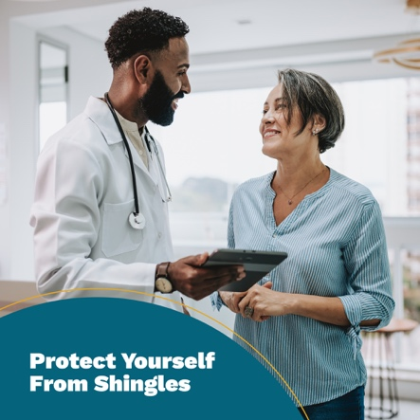
El herpes zóster puede causar una erupción dolorosa y con picazón, y puede provocar dolor nervioso a largo plazo, pérdida de la visión y otros problemas de salud graves. Si tiene más de 50 años o más de 19 años y un sistema inmunitario debilitado, protéjase preguntándole a su proveedor de atención médica sobre la vacuna contra el herpes zóster.  Obtenga más información en https://hhs.iowa.gov/immunization/ask-me.  Fuente: CDC | 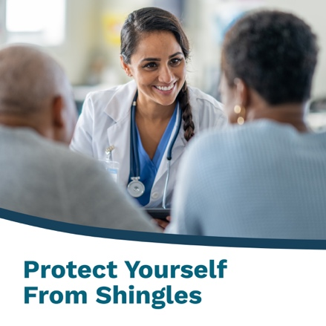
El herpes zóster no tiene que formar parte del proceso de envejecer. La eficacia de la vacuna contra el herpes zóster es superior al 90 % a la hora de prevenir el virus en adultos mayores de 50 años con sistemas inmunitarios sanos. Pregúntele a su profesional de atención médica sobre la vacuna contra el herpes zóster y protéjase.  Obtenga más información en https://hhs.iowa.gov/immunization/ask-me.  Fuente: CDC | 